**Guida all’uso di World pipes**

1. **Eseguire l’applicazione:**

Aprire la cartella "WORLDPIPES" e lanciare l'applicazione cliccando su "*WorldPipesNew.html*".

ATTENZIONE: World Pipes non gira sul browser "Interner Explorer”.

1. **L’applicazione:**

La figura 1 mostra l’interfaccia web, suddivisa in quattro aree:

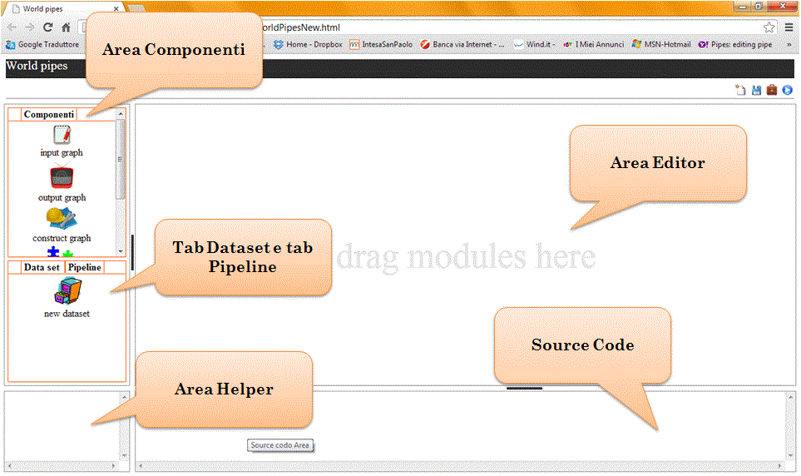

Figura

* **Area componenti e Tab Dataset e Pipeline**: nell’area componenti si ha la lista dei componenti da utilizzare per creare le nostre pipes. Nel tab dataset troviamo la lista dei dataset, quelli creati da noi e quelli di default. Nel tab pipeline si ha l’elenco delle pipes realizzate.
* **Area editor**: è l’area di lavoro in cui è possibile sviluppare i nostri dataflow.
* **Area helper**: cliccando su un elemento, in quest’area ne compare una breve spiegazione, e un link che permette di accedere al manuale d’uso per avere una spiegazione più approfondita sull’utilizzo del componente.
* **Source code**: man mano che la pipeline prende forma in quest’area, compare il codice RDF corrispondente.
  1. **Acquisire familiarità con l’ambiente di sviluppo**

La figura 2 può aiutare l'utente a familiarizzare con le operazioni principali.

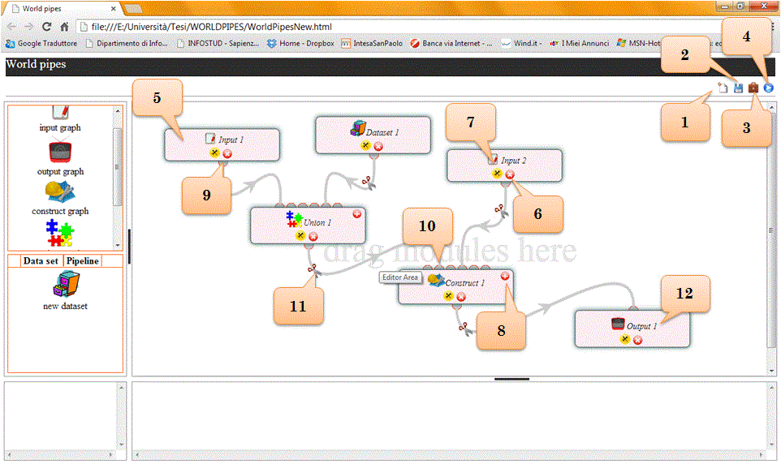

Figura

Breve descrizione degli elementi contrassegnati:

1. **Pulsante New**: ricarica la pagina, così da poter costruire una nuova pipeline.
2. **Pulsante Save**: permette di salvare la pipeline creata. Sarà richiesto di inserire il **Base URI** e il **Local ID**.
3. **Pulsante Properties**: attraverso una form permette di attribuire un nome e una descrizione della pipeline.
4. **Pulsante play**: cliccando su questo pulsante sarà possibile visualizzare l’output della pipeline.
5. **Componente**: componente della pipeline.
6. **Pulsante delete**: permette di eliminare un componente dalla pipeline
7. **Pulsante property**: permette di inserire i dati riguardanti il componente, Nome, ID, URI e Query (ove richiesto).
8. **Pulsante add**: permette di inserire altre porte d’ingresso.
9. **Endpoint output**: Ogni componente ha delle porte in uscita, poste in basso, da dove partono i collegamenti verso un altro nodo.
10. **Endpoint input**: Alcuni componenti hanno porte in entrata, poste in alto, dove sono connessi i collegamenti provenienti da un altro componente.
11. **Pulsante scissors**: permette di recidere un collegamento.
12. **Nome del componente**: ogni componente ha assegnato un nome di default, il nome può essere modificato con Properties.
    1. **Connettere i componenti**

Le parti sono collegate trascinando un collegamento dalla porta di uscita (in basso al centro) di un operatore alla porta di entrata (in alto) di un altro operatore. Una pipeline si può ritenere completa quando tutti i nodi a lei necessari sono stati aggiunti, indispensabile per l’esecuzione è il componente di output .

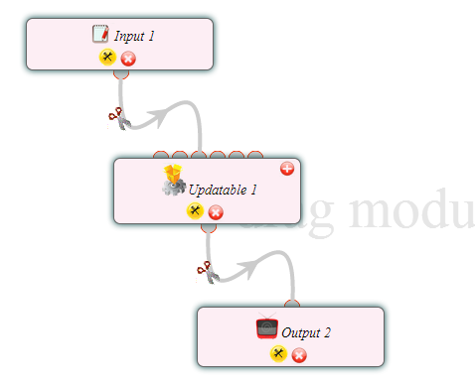

Figura

Tutti gli elementi devono essere collegati almeno a un altro componente. La pipeline più semplice sarà composta di due nodi (ad esempio input -> output).

* 1. **Impostare le proprietà dei componenti**

Ogni operatore ha un pulsante *property* che permette di impostarne le proprietà.

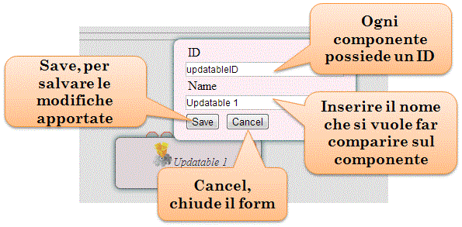

Figura

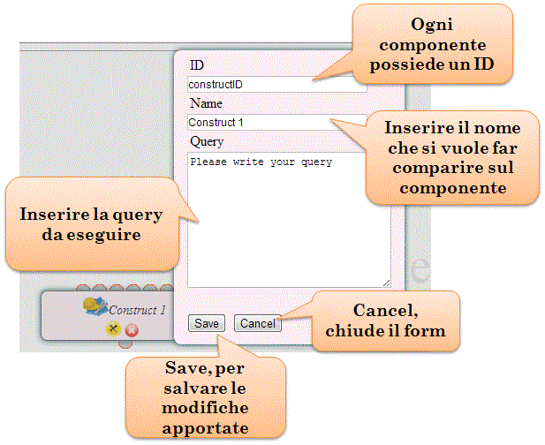

Figura

Per i componenti *Construct* e *Updatable*, i quali accettano più di un input, il form delle proprietà cambia a seconda che se hanno o no operatori collegati in entrata.

Le figure 4 e 5 mostrano rispettivamente il form di Updatable e Construct non connessi. Le figure 6 e 7 mostrano i form degli stessi componenti ma connessi.

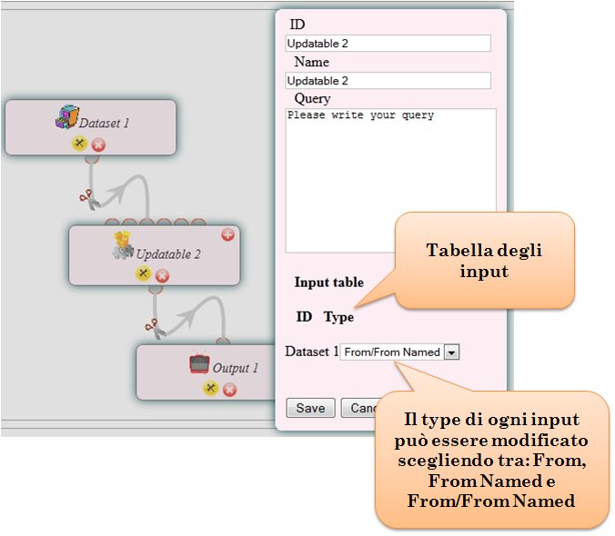

Figura

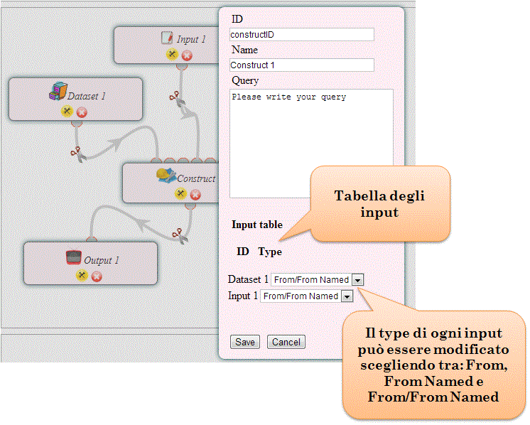

Figura

Nella tabella degli input si hanno due colonne, la prima contiene i nomi degli elementi connessi in entrata, la seconda contiene il tipo d’input. Di default ogni input è di tipo *From/From Named* ma è possibile modificarlo grazie alla select. Le altre due possibilità sono *From* e *From Named*.

1. **I componenti della pipeline**

*World pipes* è finalizzato alla creazione di applicazioni e moduli che possono essere condivisi e riutilizzati.

**Input graph**

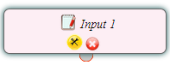

Figura

Ogni pipeline per dare un risultato ha bisogno di uno o più input. Tale componente ha solamente una porta di uscita. Può essere collegato con qualsiasi componente che possieda porte in entrata. Per funzionare correttamente occorre impostargli un ID e un Nome (essi non necessariamente devono differire) e un URI.

Si ha inoltre un input graph di default già presente nell’editor che non possiede URI e non può essere eliminato.

**inputDefault.png**

Figura

**Output graph**

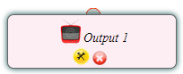

Figura

Una pipeline non può produrre risultati senza questo componente. Ha un'unica porta di entrata e può essere collegato con qualsiasi componente. I parametri da impostare sono l’URI e il nome.

Si ha inoltre un output graph di default già presente nell’editor che non possiede URI e non può essere eliminato.

**outputdefault.png**

Figura

**Dataset graph**

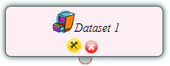

Figura

Questo componente rappresenta un file RDF. Come per l’*Input graph* si ha una sola porta di uscita. È possibile creare un nuovo dataset inserendo l’URL del file RDF corrispondente nel form delle proprietà, oppure utilizzare uno dei *Dataset graph* presenti di default.

**Union graph**

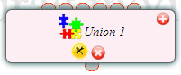

Figura

È utilizzato per unire triple RDF provenienti da più grafi RDF in input. Si hanno un’unica porta di output e una serie di porte d’input, di default sono sei ma si possono aumentare con il pulsante *add* (di cui alla sez. uno). Le proprietà da impostare sono l’URI e il nome. Alle porte di entrata è possibile connettere un *input graph, construct graph, updatable graph* ed anche un altro *union graph*.

**Construct graph**

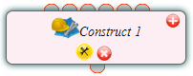

Figura

È utilizzato per creare triple con query SPARQL-CONSTRUCT su determinate fonti di RDF. L'uscita di quest’operatore è il risultato di una query SPARQL-CONSTRUCT eseguita su uno o più grafi RDF in input. La query è eseguita considerando tutti i grafi in input associati ai nomi che hanno nel dataflow e un grafo di default definito dall'unione di tutti i grafi in input. Come per il componente *union* si ha un’unica porta di uscita e sei porte di entrata che possono essere aumentate con il pulsante *add*. Nel form delle proprietà è possibile impostare l’ID, l’URI, il nome e scrivere la query da eseguire. Quando al componente sono connessi uno o più moduli, nel form compare la tabella degli *input* costituita da due colonne Name e Type. Nella prima compaiono i nomi dei componenti connessi in entrata, nella seconda il tipo d’input che può essere *From, From Named* o entrambe *From/From Named*.

**Updatable graph**

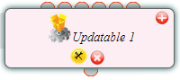

Figura

È un operatore speciale che definisce una porzione dello stato dell'applicazione.

Quest’operatore definisce un grafo RDF nel seguente modo: quando uno qualunque dei grafi in input si modifica viene eseguita l'operazione di update definita nel campo query, che può essere costituita anche da più query di update (separate da “;”). Il componente possiede un’unica porta di uscita e sei porte di entrata che possono essere aumentate con il pulsante *add*. Ognuna di queste porte d’input rappresenta un trigger. Nel form delle proprietà è possibile impostare l’ID, l’URI e il nome. Quando al componente sono connessi uno o più moduli, nel form compare la tabella degli *input* costituita da due colonne Name e Type. Nella prima compaiono i nomi dei componenti connessi in entrata, nella seconda il tipo d’input che può essere *From, From Named* o entrambe *From/From Named*.